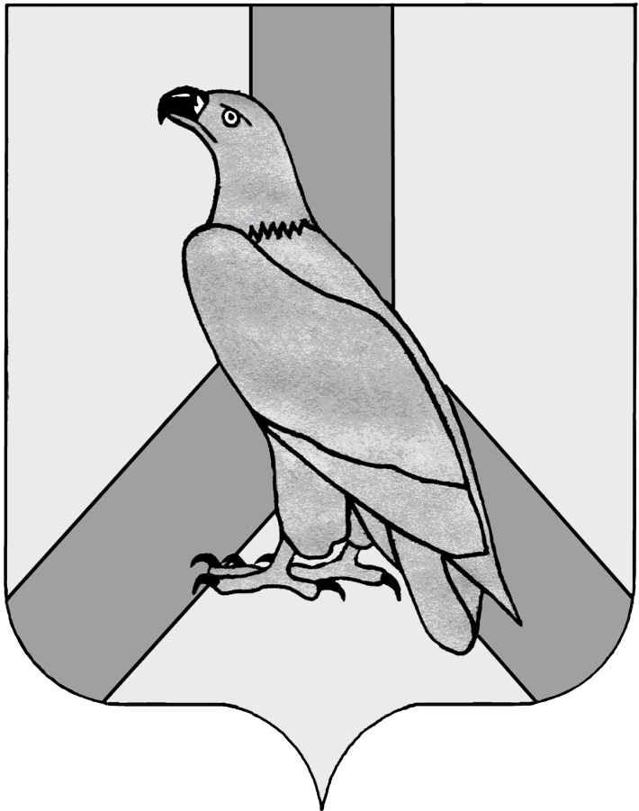

АДМИНИСТРАЦИЯ
ДАЛЬНЕРЕЧЕНСКОГО ГОРОДСКОГО ОКРУГА
ПРИМОРСКОГО КРАЯ

ПОСТАНОВЛЕНИЕ

01 февраля 2022г. г. Дальнереченск № 87-па

Об утверждении ежемесячной платы за услуги по дополнительному образованию детей в муниципальном бюджетном учреждении дополнительного образования «Детская школа искусств»
Дальнереченского городского округа

В соответствии с Федеральным законом от 06 октября 2003 года № 131-ФЗ «Об общих принципах организации местного самоуправления в Российской Федерации», Федеральным законом от 29декабря 2012 года № 273-ФЗ «Об образовании в Российской Федерации», Уставом Дальнереченского городского округа, и в целях установления доли возмещения родителями (законными представителями) расходов за обучение в муниципальных бюджетных учреждениях дополнительного образования в сфере «культура», администрация Дальнереченского городского округа

ПОСТАНОВЛЯЕТ:

- Утвердить размер ежемесячной платы за услуги по дополнительному образованию детей в муниципальном бюджетном учреждении дополнительного образования «Детская школа искусств» Дальнереченского городского округа с 01 февраля 2022 года (приложение № 1).
- Установить льготы по оплате за услуги по дополнительному образованию детей в муниципальном бюджетном учреждении дополнительного образования «Детская школа искусств» Дальнереченского городского округа (приложение № 2).
- Признать утратившим силу постановление администрации Дальнереченского городского округа от 24 апреля 2019 года № 288 «Об утверждении ежемесячной платы за услуги по дополнительному образованию детей в муниципальном бюджетном учреждений дополнительного образования «Детская школа искусств» Дальнереченского городского округа.
- Организационно-информационному отделу администрации Дальнереченского городского округа настоящее постановление разместить на официальном сайте Дальнереченского городского округа.
- Контроль за исполнением данного постановления возложить на заместителя главы администрации Дальнереченского городского округа Н.Е. Фесюк.

Глава
Дальнереченского городского округа С.В. Старков

Приложение № 1
Утвержден
постановлением администрации
Дальнереченского городского округа от 01.02.2022г. № 87-па

Размер
ежемесячной платы за услуги по дополнительному образованию детей в муниципальном бюджетном учреждении дополнительного образования «Детская школа искусств» Дальнереченского городского округа

№ п/п | Виды специальностей | Рублей в месяц
1 | Фортепианное отделение | 1000
2. | Хоровое отделение | 1000
3. | Духовое отделение | 1000
4. | Хореографическое отделение | 1050
5. | Художественное отделение | 1050
6. | Отделение народных инструментов (ОНИ) (баян, аккордеон, гитара) | 1000
7. | Эстрадное отделение (хореография) | 1050
Подготовительная группа
1. | Художественное отделение | 1100
2. | Хореографическое отделение | 1100

Приложение № 2
к постановлению администрации
Дальнереченского городского округа от 01.02.2022 г. № 87-па

Льготы
по оплате за услуги по дополнительному образованию детей в муниципальном бюджетном учреждении дополнительного образования
«Детская школа искусств» Дальнереченского городского округа

1. При определении размера платы за услуги по дополнительному образованию детей в муниципальном бюджетном учреждении дополнительного образования «Детская школа искусств» Дальнереченского городского округа право на уменьшение размера платы за каждого ребенка в возрасте до 18 лет, имеют:
а) в размере 50 процентов:
- родитель (законный представитель), воспитывающий трех и более детей;
б) в размере 100 процентов:
- родитель (законный представитель), воспитывающий ребенка-инвалида;
- воспитанники детских домов.
2. Льготы предоставляются родителю (законному представителю) при предоставлении письменного заявления и документов, подтверждающих право на льготу.

